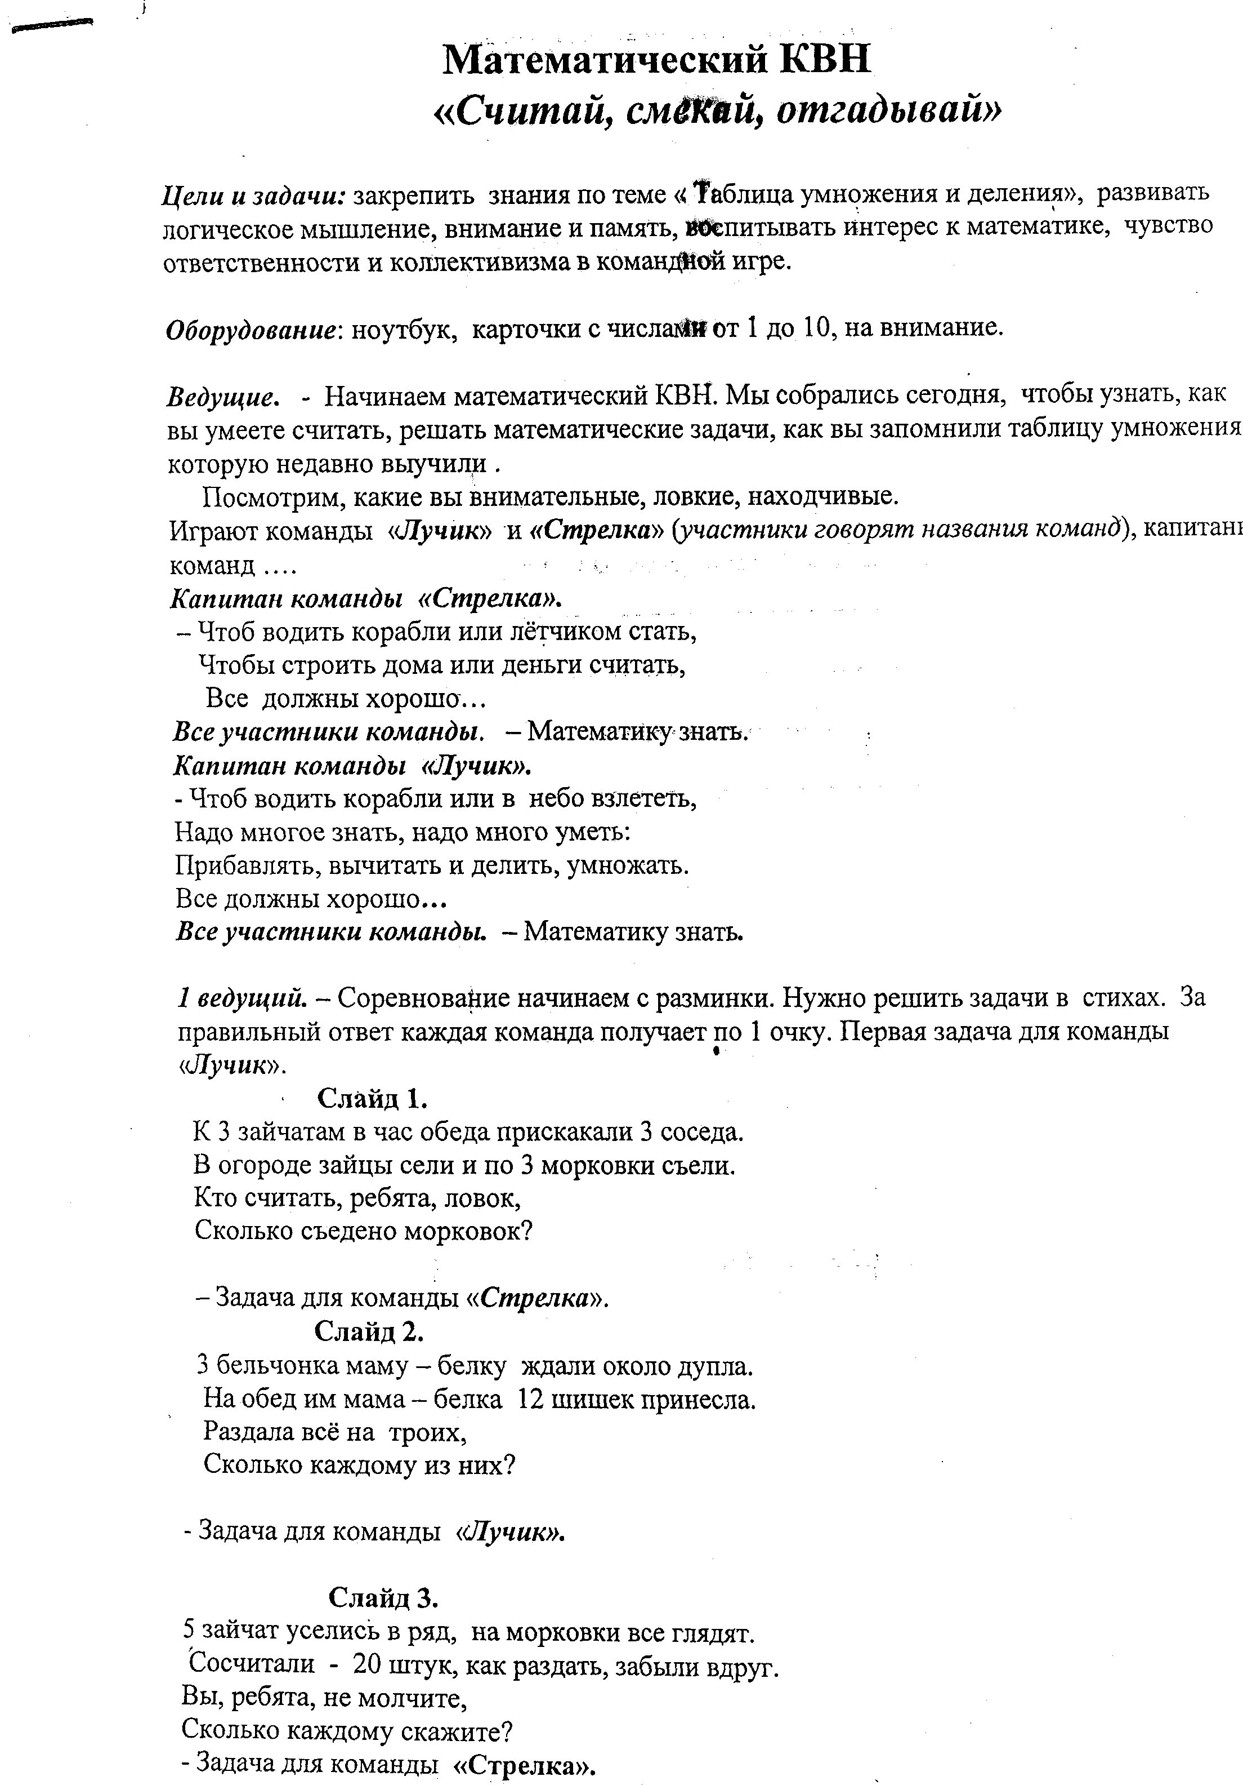
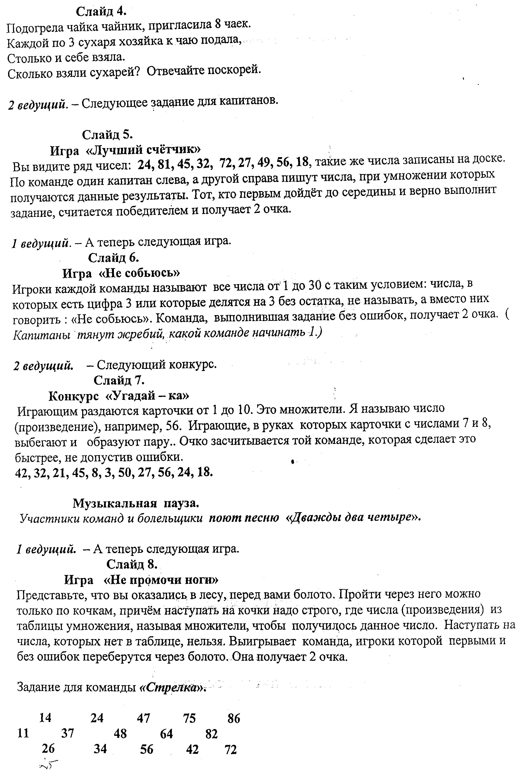
Задание для команды «Лучик».
13 28 41 63 51
35 21 46 71 49
18 53 36 23 81

2 ведущий. – Игра «Лабиринт».
Чтоб лабиринт пройти без всякого сомненья,
Должны мы повторять таблицу умножения.
И если на 4 ты таблицу знаешь,
То в лабиринте путь не потеряешь. (Это для команды «Лучик»).

А если ты на 7 таблицу знаешь,
То в лабиринте путь не потеряешь. (Это для команды «Стрелка»).
Команда, выполнившая задание правильно, получает 2 очка.

Слайд 9.
Игра «Помоги зайчику добраться до морковки».

1 ведущий. – А теперь состязание художников. Не отрывая мел от доски и не проводя 2 раза одну и ту же линию, начертить следующую фигуру.
Слайд 10.
Сообразительный художник.
Участники по очереди пробуют выполнить задание. Игрок, выполнивший задание правильно, получает для команды 1 очко.

2 ведущий. – И последний конкурс на внимание. В течение 2 сек. нужно внимательно посмотреть на рисунок, запомнить, что на нём изображено, а потом нарисовать то же самое на своей карточке.

Слайд 11.
Лучший фотограф.
 | . | .
.
 | . | .
 | .
Задание выполняют все участники команд, каждый в своей карточке. Игрок, выполнивший задание правильно, приносит очко своей команде

Жюри подводит итоги.

Рефлексия. – Какие конкурсы были сегодня? Что надо хорошо знать, чтобы команда победила? Оцените свои знания таблицы умножения, а также внимание и память. Если вы считаете, что отлично знаете таблицу умножения, нет проблем с вниманием и памятью, поднимите зелёный кружок, а если таблицу надо повторить или тренировать ещё внимание и память, то поднимите красный кружок.

Награждаются победители.

